มาตรการส่งเสริมคุณธรรมและความโปร่งใส ภายในหน่วยงาน
องค์การบริหารส่วนตำบลบ้านกาด อำเภอแม่วาง จังหวัดเชียงใหม่
- การวิเคราะห์ผลการประเมิน ITA ขององค์การบริหารส่วนตำบลบ้านกาด ปีงบประมาณ พ.ศ. 2565
จากผลการประเมิน ITA ในปีงบประมาณ พ.ศ. 2565 ขององค์การบริหารส่วนตำบลบ้านกาด พบว่า
มีผลคะแนน 91.31 อยู่ในระดับ A ดังนี้
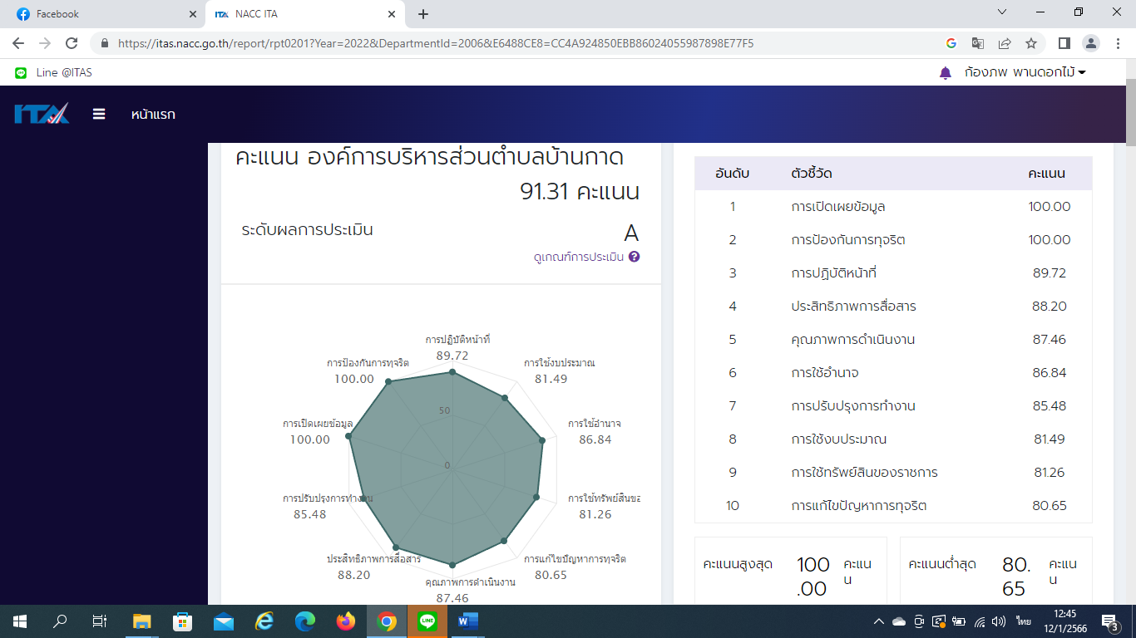
โดยวิเคราะห์ผลการประเมินแต่ละตัวชี้วัด ได้ดังนี้
ตัวชี้วัดของการประเมิน ITA | ประเด็นที่ต้องแก้ไข/ปรับปรุง
แบบวัดการรับรู้ของผู้มีส่วนได้ส่วนเสียภายใน (IIT) | จากผลคะแนน IIT มีประเด็นที่ต้องปรับปรุงในเรื่องของ ควรพัฒนาและปรับปรุงการดำเนินการตามตัวชี้วัดที่ ๕ การแก้ไขปัญหาการทุจริต หน่วยงานควรมีแนวทางในการขับเคลื่อนเกี่ยวกับการเฝ้าระวังการทุจริต การตรวจสอบการทุจริต และการลงโทษทางวินัยเมื่อมีการทุจริต พร้อมทั้ง มีการเผยแพร่ให้บุคลากรภายในได้รับทราบ หน่วยงานควรมีการนำผลการตรวจสอบ ของฝ่ายตรวจสอบภายใน และภายนอก เรื่องการทุจริตเพื่อไปปรับปรุงความโปร่งใสในหน่วยงาน หน่วยงานควรนำผลจากการขับเคลื่อนเกี่ยวกับการเฝ้าระวังการทุจริต การตรวจสอบการทุจริต และการลงโทษทางวินัยเมื่อมีการทุจริต และนำมาเผยแพร่ให้บุคลากรภายในหน่วยงานได้รับทราบ บุคลากรภายในหน่วยงานพบเห็นแนวโน้มการทุจริตที่จะเกิดขึ้น หน่วยงานควรมีแนวทางปฏิบัติสำหรับร้องเรียนการทุจริต และช่องทางการร้องเรียนที่สะดวก และเข้าถึงได้ง่าย ทั้งนี้ ควรมีแนวทางในการจัดการข้อมูลให้เกิดความมั่นใจว่าจะปลอดภัยและไม่มีผลกระทบต่อผู้ร้องเรียนด้วย
1.การปฏิบัติหน้าที่ 89.72
2.การใช้งบประมาณ 81.49
3.การใช้อำนาจ 86.84
4.การใช้ทรัพย์สินของราชการ 81.26
5.การแก้ไขปัญหาการทุจริต 80.65
แบบวัดการรับรู้ของผู้มีส่วนได้ส่วนเสียภายนอก (EIT)
1.คุณภาพการดำเนินงาน 87.46 | จากผลคะแนน EIT มีประเด็นที่ต้องปรับปรุงในเรื่องของการปรับปรุงการทำงาน โดยเฉพาะ ประเด็น การปรับปรุงคุณภาพ และการสำรวจความพึงพอใจในการปฏิบัติงาน/การให้บริการของเจ้าหน้าที่ของหน่วยงานให้ดีขึ้น หน่วยงานควรนำเสนอผลงานที่แสดงให้เห็นถึงการปรับปรุง การพัฒนาคุณภาพดำเนินงานของหน่วยงาน  โดยสามารถสรุปจากรายงานผลการดำเนินงานประจำปี หรือจากมาตรการส่งเสริมคุณธรรม และความโปร่งใส และการดำเนินการตามมาตรการส่งเสริมคุณธรรมและความโปร่งใส รวมถึง สามารถสรุปจากรายงานผลการสำรวจความ  พึงพอใจในการให้บริการ นอกจากนี้ หน่วยงานอาจแสดงผลงานดังกล่าวเปรียบเทียบกับ  ปีก่อนหน้า เพื่อให้เห็นถึงการปรับปรุง พัฒนาอย่างชัดเจน และควรนำไปเผยแพร่ให้ประชาชนรับทราบในรูปแบบต่าง ๆ เช่น แผ่นพับ อินโฟกราฟิก ป้ายประชาสัมพันธ์ ผ่านเครือข่ายสังคมออนไลน์ เป็นต้น
2.ประสิทธิภาพการสื่อสาร 88.20
3.การปรับปรุงการทำงาน 85.48
แบบวัดการรับรู้ของผู้มีส่วนได้ส่วนเสียภายนอก (OIT)
1.การเปิดเผยข้อมูล 100.00 | องค์การบริหารส่วนตำบลบ้านกาด ได้คะแนนผลการประเมินตามแบบวัดการเปิดเผยข้อมูลสาธารณะ (Open Data Integrity and Transparency Assessment: OIT) ที่ดีเยี่ยม ควรรักษามาตรฐานไว้และควรพัฒนาประสิทธิภาพของการทำงานอย่างต่อเนื่อง
2.การป้องกันการทุจริต 93.75

2. ข้อเสนอแนะในการพัฒนาคุณธรรมและความโปร่งใสในปีงบประมาณ พ.ศ. 2566
จากการประชุมองค์กรปกครองส่วนท้องถิ่น เมื่อวันที่ 14 มีนาคม 2566 ผู้บริหารและเจ้าหน้าที่ได้ร่วมกันพิจารณาเพื่อกำหนดมาตรการในการส่งเสริมคุณธรรมและความโปร่งใสของ องค์การบริหารส่วนตำบลบ้านกาด ดังนี้
มาตรการ/แนวทาง | วิธีการดำเนินการ | ผู้รับผิดชอบ | ระยะเวลาดำเนินการ | การติดตามผล
1.การสร้างฐานความคิดการแยกแยะประโยชน์ส่วนตัวและประโยชน์ส่วนรวม | 1.เสริมสร้างฐานคิดแยกแยะประโยชน์ส่วนตัวและประโยชน์ส่วนรวม  ในรูปแบบการจัดอบรม | สำนักปลัด | ม.ค.66 - มี.ค.66 | รายงานผลการดำเนินการในการประชุมองค์กรประจำเดือน
2.สร้างการรับรู้ให้กับบุคลากรในหน่วยงานเกี่ยวกับแผนการใช้จ่ายงบประมาณประจำปีและเปิดโอกาสให้บุคลากรในหน่วยงานมีส่วนร่วมในการตรวจสอบการใช้จ่าย | 1.ประชาสัมพันธ์ข้อมูลข่าวสารเกี่ยวกับแผนการใช้จ่ายงบประมาณประจำปีให้ บุคลากรรับทราบ | กองคลัง  สำนักปลัด | ต.ค.65 - มี.ค.66 | รายงานผลการใช้จ่ายงบประมาณรอบ 6 เดือน
3.มีการมอบหมายงาน การปฏิบัติงานรวมถึงการประเมินผลการปฏิบัติงานตามระดับคุณภาพของงานโดยไม่เลือกปฏิบัติ | 1.สร้างความเข้าใจร่วมกันเกี่ยวกับเกณฑ์การประเมินและการทำงาน | สำนักปลัด  กองคลัง  กองช่าง  กองการศึกษาฯ | ต.ค.65 - มี.ค.66 | ผลการประเมินผลการปฏิบัติงานรอบเดือนเมษายน 64
4.ประชาสัมพันธ์ช่องทางการร้องเรียนการทุจริตของเจ้าหน้าที่ | เพิ่มช่องทางการร้องเรียนการทุจริตของเจ้าหน้าที่ทางเว็บไซต์พร้อมทั้งประชาสัมพันธ์ผ่านสื่อออนไลน์ | สำนักปลัด | ต.ค.65 - มี.ค.66
5.กำชับให้เจ้าหน้าที่เห็นความสำคัญในการประเมิน ITA | ประชุมเพื่อสร้างความเข้าใจ | สำนักปลัด | ม.ค.- มี.ค.66 | จัดทำเอกสารแนวทางการเปิดเผยข้อมูลในการประเมิน ITA

